Внеклассное мероприятие.
Тема: «Мои зубы. Какие они. Сколько их. Зачем они.»
Цели: рассказать о смене зубов, дать характеристику и названия их.
Ознакомить детей с тем ,как правильно ухаживать за полостью рта и зубами
Дать практические рекомендации по профилактике кариеса.
Содержание урока.
1 Сообщение темы. Урок начинается с загадки.
Красные двери в пещере моей,
Белые звери сидят у дверей.
И мясо, и хлеб — всю добычу мою
Я с радостью белым зверям отдаю.
( это зубы)
- Сегодня на уроке мы поговорим о зубах человека, о том какие они, сколько их и зачем они человеку?
- Это зубик- Рубик.
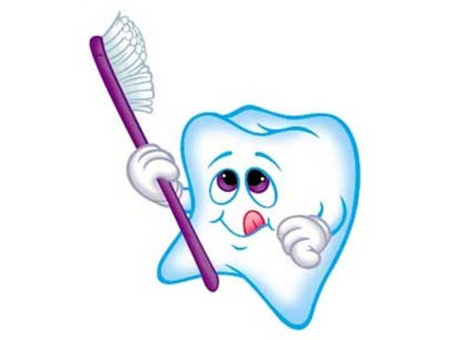
Он будет путешествовать с нами, расскажет нам о своих братьях, о своих помощницах и познакомит нас с секретами доктора Кролика.
2. Путешествие начинается.
1 станция – Ротоград . ( ротовая полость).
- Что есть у нас во рту? ( если возможно , раздать детям маленькие зеркальца)
Дети рассказывают, что они увидели. Далее идет обобщение ответов и сообщение новых
теоретических знаний.
Зубы у человека находятся в ротовой полости в лунках челюстей. У новорожденного зубов нет. Примерно к 6-ому месяцу начинают появляться первые молочные зубы. В возрасте 2-х лет у ребенка обычно присутствуют все 20 молочных зубов. Молочные зубы играют важную роль в развитии постоянных зубов, сохраняя пространство для них и направляя их рост. Они помогают есть, говорить, улыбаться. Когда постоянные зубы готовы к росту, корни молочных зубов растворяются и зубы выпадают. В возрасте 6-7 лет у человека начинается смена зубов, к 12-14 годам у человека прорезаются все постоянные зубы, за исключением зубов- мудрости.
- Сколько зубов у человека и какие они?
2 станция Братья зубика- Рубика.
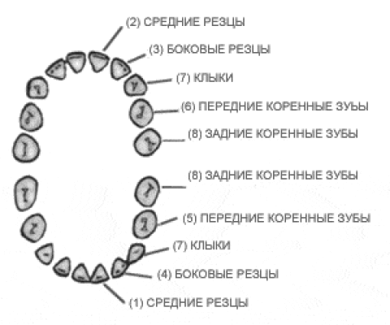
Верхняя и нижняя челюсть имеет по 16 зубов: 4 резца,2 клыка, по 2 малых коренных,
по 3 больших коренных зуба. Резцы и клыки служат для откусывания пищи.
Зуб- живой орган, внутри которого есть нерв и кровеносные сосуды.
3 станция Строение зуба.
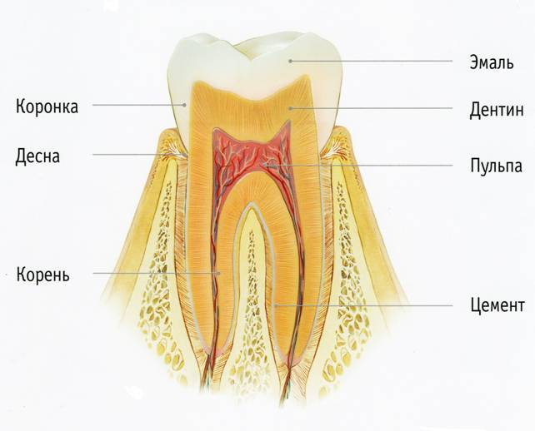
Каждый зуб состоит из коронки, которая выступает в полость рта и одного или несколько корней. Коронка зуба покрыта эмалью- самой твердой тканью человеческого организма. Под эмалью находится более мягкая ткань- дентин. Внутри зуба расположена пульпа – мягкая ткань, состоящая из нервов и кровеносных сосудов.
4 станция Здоровый человек- здоровые зубы.
- Какое значение в жизни человека имеют зубы?
-Как ваши зубы помогают вам?
-Чтобы случилось, если бы у вас совсем не было зубов?
Зубы – это очень важная часть нашего организма .Зубами человек откусывает и пережевывает пищу. Если зубы больны или отсутствуют, то пища плохо прожевывается, часть питательных веществ не усваивается, что нередко приводит к различным заболеваниям желудка и кишечника. При потере зубов нарушается дикция , речь становится невнятной , шепелявой. Зубы надо беречь! Других зубов не вырастет.
РУБРИКА - ЭТО ИНТЕРЕСНО!
А знаете - ли вы , что у акул несколько рядов зубов, причем на месте сломанных быстро вырастают новые- и очень острые. А у человека нет!
5 станция. Болезни зубов.
Плохо жить мне стало вдруг
Разболелся сильно зуб.
Нету мочи никакой.
Надо зуб лечить больной.
Вот уже который день .
С болью я брожу как тень.
Надо к доктору идти
Кто поможет мне дойти?
_ Кто поможет больному? (врач стоматолог)
2 раза в год нужно посещать зубного врача.
- Почему же болеют наши зубы? ( неправильное питание и неправильный уход за зубами )
Зубы покрыты эмалью. Эмаль придает зубам красивый блеск. Эмаль – это самая
прочная часть тела. Она предохраняет зубы от повреждений и заболеваний.
- От чего же может разрушится эмаль?
ОПЫТ
Взять кусочек стекла , нагреть его , а затем опустить в холодную воду. . Стекло треснет.
Эмаль может так же растрескаться от резкой смены горячей и холодной пищи. Разрушение твердых тканей зуба с образованием полости (дырочки ) является наиболее
распространённым заболеванием – кариесом.
Существует много причин развития кариеса.;
1. Постоянно формируется зубной налет , состоящий из бактерий и остатков пищи.
Питаются эти бактерии сахаром и пищей , вырабатывая при этом кислоту, разрушающую зубы.
Эта кислота разъедает эмаль. Начинается кариес.
2. Слишком большое употребление конфет и питьё сладкой газированной воды.
3. К кариесу приводит недостаток фтора в питьевой воде.
4. У детей , которые не чистят зубы – гораздо чаще бывает кариес.
6 станция Друзья зубика- Рубика.
- Что же нужно , что бы зубы были здоровыми?
- Что вызывает кариес? ( зубной налет)
- Как избавиться от этого налета? ( чистить зубы)
ЗАГАДКИ ЗУБИКА – РУБИКА о своих верных друзьях.
Костяная спинка,
Жестяная щетинка,
С мятной пастой дружит,
Нам усердно служит.
(Зубная щетка)

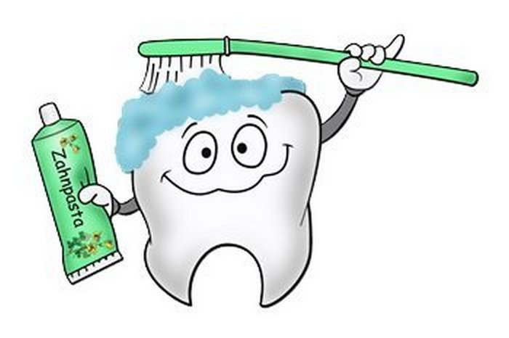
Было это давным-давно. Однажды утром в пещере проснулся человек
с неприятным вкусом во рту. Он взял прутик, пожевал его конец и начал чистить зубы.
Такой была самая первая зубная щетка. Потом щетки были в виде палочек из мягкого
дерева. Зубной пасты раньше не было, и люди чистили зубы золой и углем от костра,
а потом полоскали рот водой.
Зубная щетка, которой мы сейчас чистим зубы, появилась совсем недавно. Но люди
придумывают все новые и новые зубные щетки.
А вы знаете, что существует музыкальная зубная щетка? Ее придумали специально
для детей. Вы такую щетку видели? У этой щетки мелодия раздается тогда, когда вы з
убы чистите правильно, а если зубы чистите не правильно, то музыка не играет.
Хитрая зубная щетка! А еще есть электрическая зубная щетка.
А как вы думаете, чем еще можно почистить зубы, кроме зубной щетки?
Оказывается, почистить зубы без щетки можно яблоком, только не сладким.
Когда мы жуем яблоко, зубы очищаются.

Белая река
В пещеру затекла
Чистит до бела. ( зубная паста )
Как нужно чистить зубы ?
ПРАКТИЧЕСКОЕ ЗАНЯТИЕ,

• Сама чистка должна длиться не менее 3-х минут;
• Держать щетку следует под углом 45 градусов относительно зубов и десен;
• Дабы не разносить микробы по всей полости рта, процедуру рекомендуется
разделить на две части: сначала почистить нижний зубной ряд, а потом верхний;
• Начинать следует с передних зубов, постепенно двигаясь к задним;
• Нижние зубы чистят снизу вверх, а верхние — сверху вниз;
• Жевательная поверхность зубов обрабатывается круговыми движениями;
• После полоскания рта не забудьте почистить язык, где также скапливается
достаточно микробов. Помните, что язык обложен налетом, который является
таким же рассадником микробов, как и отложения на зуб
РАЗУЧИВАЕМ ПЕСЕНКУ ,
Надо чистит каждый зуб,
Верхний зуб, нижний зуб.
Даже самый дальний зуб,
Очень важный зуб!
Изнутри, снаружи три,
Три снаружи, изнутри,
Даже самый дальний зуб,
Очень важный зуб.
7 станция Полезные советы доктора Кролика.
1 совет – Почему полезно есть сытые овощи и фрукты?
Сценка «Бабушкин гостинчик»
Бабушка. Здравствуй, внучек! А я тебе гостинчик при несла. Очень полезный для зубов. Угадай, что здесь?
Учитель. Потрогал Илюша бабушкин кулек: в нем что-то круглое, твердое, на маленький апельсин немного
похожее... и нет, не угадал! В кульке оказалась репка. А бабушка сказала...
Бабушка. У нас в деревне ребятишки любят хрупать репку, морковку, капустную кочерыжку. Овощи чистят и укрепляют зубы. А у сластен, у тех, кто лакомится вафлями, печеньем, булочками, конфетами, зубы-то чаще всего и болят.
_ чем полезны эти овощи ? ( сырые твердые овощи и фрукты хорошо очищают зубы от прилипших кусочков пищи и укрепляют десны )

2 совет Всегда полноценно питайся. Ешь много зеленых овощей, мясо, курицу, рыбу, яйца и , конечно, пей больше молока. В этих прдуктах много необходимых минеральных веществ и витаминов.
3 совет Полезно есть лук и чеснок . Эти овощи уничтожают гнлостные бактерии в полости рта.
4 совет После приема пищи нужно полоскать рот.
3. Закрепление полученных знаний.
Вот наше путешествие подошло к концу. Зубик- Рубик хочет проверить ваши знания.
ИГРА « РАССКАЖИ О ВАЖНОСТИ ЗОРОВЬЯ ПОЛОСТИ РТА»,
( предварительно заготавливаются карточки со словами : фтор ,кислота, лук, улыбка, конфеты,
Молоко, зубы, овощи. …)
Ученик выбирает из коробки слово и составляет с ним предложение на тему « Здоровье полости рта».
4. Итог. Релаксация.
- Здоровые зубы украшают лицо человека, способствуют правильной и красивой речи
- Улыбнитесь пошире, И пусть все видят, что ваши зубы, Согласно словарю эпитетов, -
Крупные и ровные, Острые и частые, Твердые, жемчужные, Белые, клыкастые,
Мраморные, крепкие,
- Если зубы вдруг смогли бы говорить, То они б нас тут же начали учить: «Ты нас чисти, чисти, чисти, не спеши, И снаружи и внутри нас почеши».

